Монитор
UTD 1702/40
Atlantico.

сертификат соответствия
№ РОСС.IT.ME03.A05735

ПАСПОРТ

И ИНСТРУКЦИЯ ПО эксплуатации

Санкт – Петербург
2009

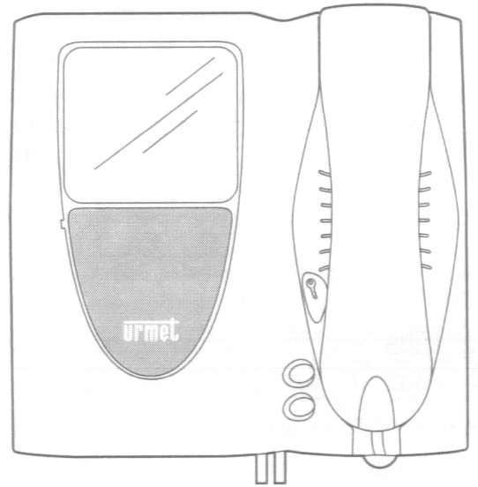
Функции

Монитор мод. 1702/40 - это монитор для видеодомофонных систем с четырех дюймовым цветным TFT экраном.
Монитор состоит из экрана, телефонной трубки, клавиши управления замком входной двери, а также 2 дополнительных клавиш для различных сервисных функций, набор которых зависит от конкретной конфигурации системы.
Монитор предназначен для работы только со стандартным видео сигналом PAL или CCIR (50 Hz).
Цвет корпуса монитора: белый.
Монитор предназначен для выполнения следующих основных функций:
- отображения на экране обстановки перед объективом видеокамеры, установленной в месте, необходимом для контроля (например, перед панелью вызова);
- прием вызова от посетителя, находящегося перед панелью вызова, и обеспечение дуплексной (двухсторонней) аудиосвязи с ним;
- самостоятельная активация панели вызова для контроля обстановки перед ней;
- управление электромагнитным (электромеханическим) замком входной двери.
В зависимости от конкретной конфигурации системы электронный телефон может выполнять следующие дополнительные функции:
- прием вызова от консьержа (и/или охранника) и обеспечение дуплексной аудиосвязи с ним;
- прием вызова от других абонентов (из других апартаментов) и обеспечения дуплексной связи с ними;
- самостоятельный вызов консьержа, охранника или другого абонента;
- переключение коммутатора подачи на монитор изображения от одной из дополнительных обзорных видеокамер.

Порядок работы

При поступлении вызова электронный телефон издает звуковой сигнал. При наличии нескольких потенциальных источников вызова (панель вызова, консьерж, охранник) возможна установка дополнительного генератора звукового сигнала для предварительного определения местонахождения источника вызова.
Для ответа на поступивший вызов достаточно просто снять трубку телефона. При этом канал аудиосвязи установится автоматически. Если вызов был послан от панели вызова, на мониторе автоматически появится изображение обстановки перед объективом камеры.
Изображение на мониторе также появится, если консьерж или охранник, поговорив предварительно с Вами, переключил Вас на посетителя у панели вызова.
При необходимости во время разговора с посетителем дистанционно открыть входную дверь достаточно нажать на клавишу управления замком.
Для окончания разговора необходимо просто положить телефонную трубку на базу. Изображение на мониторе отключится автоматически через заданный промежуток времени, который устанавливается при монтаже системы.
Для самоактивации панели вызова достаточно нажать соответствующую из дополнительных клавиш (номер клавиши зависит от конкретной конфигурации системы).
Для вызова консьержа, охранника или другого абонента необходимо снять телефонную трубку и нажать соответствующую из дополнительных клавиш (номера клавиш зависят от конкретной конфигурации системы).
Для просмотра на экране монитора изображений от одной из дополнительных обзорных камер (если они есть в системе) необходимо просто нажать соответствующую из дополнительных клавиш. Изображение отключится автоматически через заданный промежуток времени, который устанавливается при монтаже системы.
Если во время просмотра изображения от дополнительных обзорных камер был получен вызов с панели от посетителя, изображение автоматически переключится от камеры в панели вызова.

Технические данные

Монитор предназначен для установки на стене при помощи монтажной панели поставляемой отдельно. Для систем прямой адресации, системы 826, 1032 используется монтажная панель UTD 1202/90, для системы 1038 DIGIVOICE - UTD 1202/98.
С задней стороны монитора находится переключатель режимов работы.
В положении «А» - монитор работает в системах прямой адресации,826, 1032.
В положении «В» - монитор работает в системе 1038 DIGIVOICE.
Для настольной установки используется специальные принадлежности – комплект настольной установки UTD 1702/92.
Кабель подключения монитора при скрытой проводке выходят напротив монтажной панели, при наружной проводке кабель может входить в монтажную панель снизу или справа.

Размеры ширина - 218
высота - 220
глубина - 80
Электрические параметры.
Напряжение питания | 16 -18,5В
Макс. потребляемый ток в рабочем состоянии | 0,35А
Мощность | 6.5Вт
Частота вертикальной развертки | 50Гц ± 2Гц
Частота строк | 15625 ± 300Гц
Разрешение | 380H х 250V pixel
Видео сигнал | 1В - 75Ом,1В – 6 Дб min
Экран | 4" TFT
Размеры экрана, мм. | 81x 59
Тип системы | PAL
Время включения экрана | максимум 4 сек.
Максимальное коммутируемое напряжение сервисными кнопками | 24В
Максимальный коммутируемый ток сервисными кнопками | 1,2А
Регулировка | Яркость, громкость вызывного сигнала

Характеристики окружающей среды
Рабочая температура | -5 +45⁰С
Температура складирования | -20 +60⁰С
Влажность | 90% RH макс.

Гарантийные обязательства

Компания-поставщик гарантирует стабильность всех технических характеристик устройства при соблюдении требований к установке и эксплуатации. В течение 12 месяцев с даты сдачи системы в эксплуатацию Поставщик обязуется бесплатно производить ремонт неисправного оборудования.

Дата сдачи системы в эксплуатацию «_____» «______________» 20___ г

УРМЕТ ИНТЕРКОМ АКЦИОНЕРНОЕ ОБЩЕСТВО
-------------------------------------------------------------------------------------------------------------

191123, Санкт-Петербург, ул. Фурштатская, 33, пом.4 Тел./факс (812) 441-3041

127055 Москва,ул. Лесная, дом 43, офис 429, тел.: (499) 973-19-81

-mail : spb@urmet.ru msk@urmet.ru http://www.urmet.ru

